Дэнто-тэки бункай на технику формального комплекса Гэкисай дай ити
Автор: Павел Клопов Дата публикации: 29.01.2005

От редактора: Продолжаем знакомить посетителей сайта с техникой окинавского Годзюрю каратэдо. На этот раз предлагаем вашему вниманию расшифровки движений ката Гэкисай дай ити – дэнто-тэки бункай.
Дэнто-тэки бункай - это первый шаг к прикладному применению техники и тактики приемов, используемых в ката. Так как Гэкисай дай ити является ученическим ката и технические приёмы в нём достаточно просты, то и от бункай ожидать чего-то особенного и «секретного» не стоит. Основная их задача - научить ученика использовать тот минимальный арсенал, которым он обладает, для самообороны при атаке по различным уровням. Плюс довести до автоматизма уход с линии атаки (тай-сабаки) за счёт сури-аси в сторону или выхода в дзэнкуцу-дати, а также сико-дати назад и в сторону.
Исходная позиция для всех бункай:
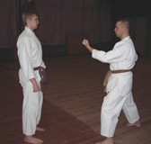
Сэмэтэ: хидари дзэнкуцу-дати, тюдан-но камаэ.
Укэтэ: хэйко дати, моротэ гэдан-но камаэ.
Первый бункай
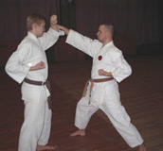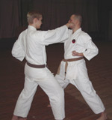
Сэмэтэ: ои-дзуки дзёдан.
Укэтэ: выполняет сури-аси внутрь с одновременным агэ-укэ. Затем ои-дзуки дзёдан в хандзэнкуцу-дати.
Второй бункай
Основной бункай
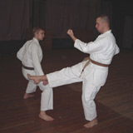
Сэмэтэ: маэ-гэри гэдан.
Укэтэ: выполняет уход в сико-дати наружу с одновременным харай-укэ.
Как вариант можно использовать следующие действия:
Вариант №1
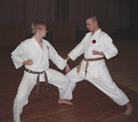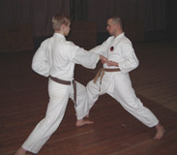
Сэмэтэ: ои-дзуки гэдан.
Укэтэ: уходит в сико-дати вовнутрь с одновременным харай-укэ, затем выполняет цуки тюдан с выходом в дзэнкуцу-дати.
Некоторые инструктора IOGKF наряду с этими бункай демонстрируют вариации, в которых совмещают первый и второй (см. ниже).
Вариант №2
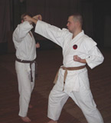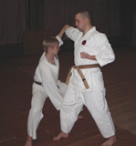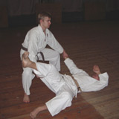
Укэтэ: выполняет сури-аси наружу с одновременным агэ-укэ. Затем с выходом в сико-дати выполняет захват руками за бьющую руку и впереди стоящую ногу. После чего выполняет бросок вперёд, двигая руку вниз, а ногу – вверх.
Вариант №3
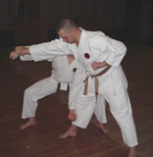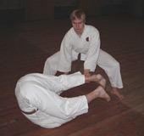
Укэтэ: после ухода наружу и одновременного агэ-укэ выполняет перехват руки сэмэтэ не блокирующей рукой, а освободившейся, с уходом в сико-дати подхватывает впереди стоящую ногу. После чего выполняет бросок назад, двигая руку вниз, а ногу вверх.
Третий бункай

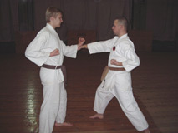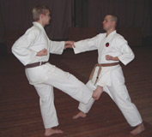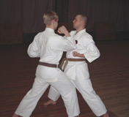

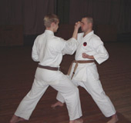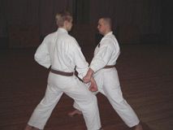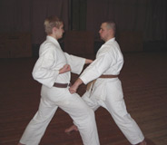

Сэмэтэ: ои-дзуки тюдан.
Укэтэ: выполняет сури-аси вовнутрь с одновременным ёко-укэ. Затем выполняет кин-гэри и с постановкой ноги на пол (можно и на ступню сэмэтэ) проводит хидзи-атэ тюдан, после чего на отшаге назад следует сёмэн уракэн-ути дзёдан.
Сэмэтэ: проводит гяку-дзуки тюдан.
Укэтэ: стоя на месте, защищается с помощью харай-укэ и контратакует цуки-тюдан. Раньше Хигаонна Морио разделял его на два бункай, останавливаясь на уракэн-ути, а продолжение выполняя как отдельный бункай (см. ниже), но так как оно фактически повторяет второй бункай и кихон-иппон кумитэ на удар в область гэдан, стал показывать третий бункай именно как связку с продолжением.
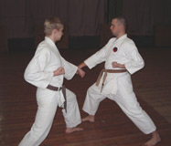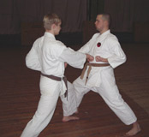

Четвёртый бункай

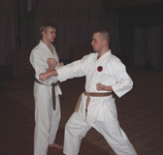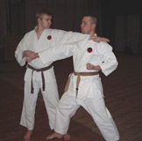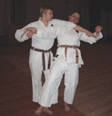

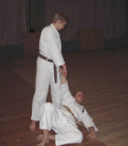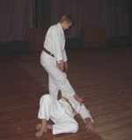

Сэмэтэ: ои-дзуки тюдан.
Укэтэ: выполняет сури-аси наружу с одновременным ёко-укэ, затем, разворачиваясь на ноге циркулем и захватив руку сэмэтэ, наносит сюто-ути (целью может быть переносица или горло), после чего выполняет аси-барай и фумикоми-гэри по лежащему противнику.

Пятый бункай

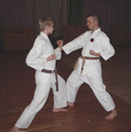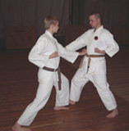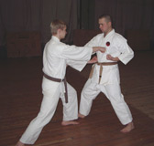

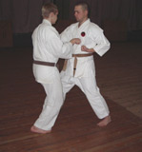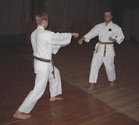
Сэмэтэ: ои-дзуки тюдан
Укэтэ: уходит вовнутрь в дзэнкуцу-дати с одновременным блоком ёко-укэ (иногда советуют выполнять отоси-укэ), тут же выполняя ура-дзуки тюдан этой же рукой. И сразу же - цуки тюдан другой, после чего подтягивает сзади стоящую ногу и, используя инерцию тела, на шаге вперёд выполняет толчок.

Автор: Павел Клопов (4 дан Годзюрю каратэдо).
Технику демонстрируют его ученики - Владимир Литун и Кирилл Андрианов

